B&R rozwija technologię ACOPOStrak, umożliwiając większe obciążenia i wyższą precyzję.
ACOPOStrak firmy B&R, należącej do Dywizji Automatyki Maszyn ABB, to modułowy i elastyczny system transportu produktów oparty na wózkach poruszających się po silniku liniowym z długim stojanem.
Nowe ulepszenie Metal-to-Metal (M2M) pozwala systemowi obsługiwać cięższe ładunki, osiągać szybsze przyspieszenia i większe prędkości na zakrętach oraz ograniczać zużycie, co zmniejsza liczbę napraw i zwiększa dostępność.

Przemieszczanie wózków z dużym obciążeniem lub ładunkiem wspornikowym generuje znaczne siły.
Im wyższa prędkość i dynamika ruchu, tym większe działające siły.
W tym właśnie miejscu wkracza ulepszenie Metal-to-Metal dla ACOPOStrak od B&R.
Jest to szczególnie istotne w automatyce montażowej, gdzie elementy muszą być szybko umieszczane na wózkach przy zachowaniu powtarzalności i wysokiej dokładności.
Ponadto w branży dóbr szybko zbywalnych (CPG) rośnie zapotrzebowanie na kompaktowe systemy transportu, które jednocześnie pozwalają osiągać wysoką dynamikę i duży throughput.
To właśnie w tym miejscu podejście metal‑to‑metal w ACOPOStrak, w połączeniu z kompaktową krzywką ACOPOStrak, oferuje najskuteczniejsze rozwiązanie: metalowa konstrukcja umożliwia transport potencjalnie nieograniczonej liczby wózków, z których każdy może przenosić do 10 kg, z prędkością do 5 m/s – bez konieczności zachowywania odstępów między nimi.
Przemieszczanie wózków z dużym obciążeniem lub ładunkiem wspornikowym generuje znaczne siły.
Im wyższa prędkość i dynamika ruchu, tym większe działające siły.
W tym właśnie miejscu wkracza ulepszenie Metal‑to‑Metal ACOPOStrak w połączeniu z kompaktową krzywką. Połączenie tych dwóch rozszerzeń pozwala zwiększyć wydajność na metr kwadratowy – co stanowi jedno z kluczowych wymagań branży CPG.
Nowy metalowy układ prowadnic i wózków znacząco zwiększa udźwig i precyzję działania ACOPOStrak.
To mechaniczne rozszerzenie umożliwia większą dynamikę ruchu i wyższe prędkości na zakrętach, co przekłada się na krótsze czasy cyklu i większą wydajność.
„Efektem jest wymierny wzrost rentowności dzięki zoptymalizowanej wydajności i niezawodności” – powiedział Johannes Vitzthum, Product Manager ACOPOStrak w B\&R Industrial Automation.
Ulepszenie Metal‑to‑Metal zwiększa zdolność ACOPOStrak do przenoszenia większych sił wynikających z ciężkich lub wspornikowych ładunków, zapewniając niezawodną pracę przy wyższych prędkościach i większej dynamice – nawet w najtrudniejszych warunkach.
Przekłada się to na większą przepustowość i lepsze wykorzystanie przestrzeni – bez kompromisów w zakresie precyzji czy elastyczności.

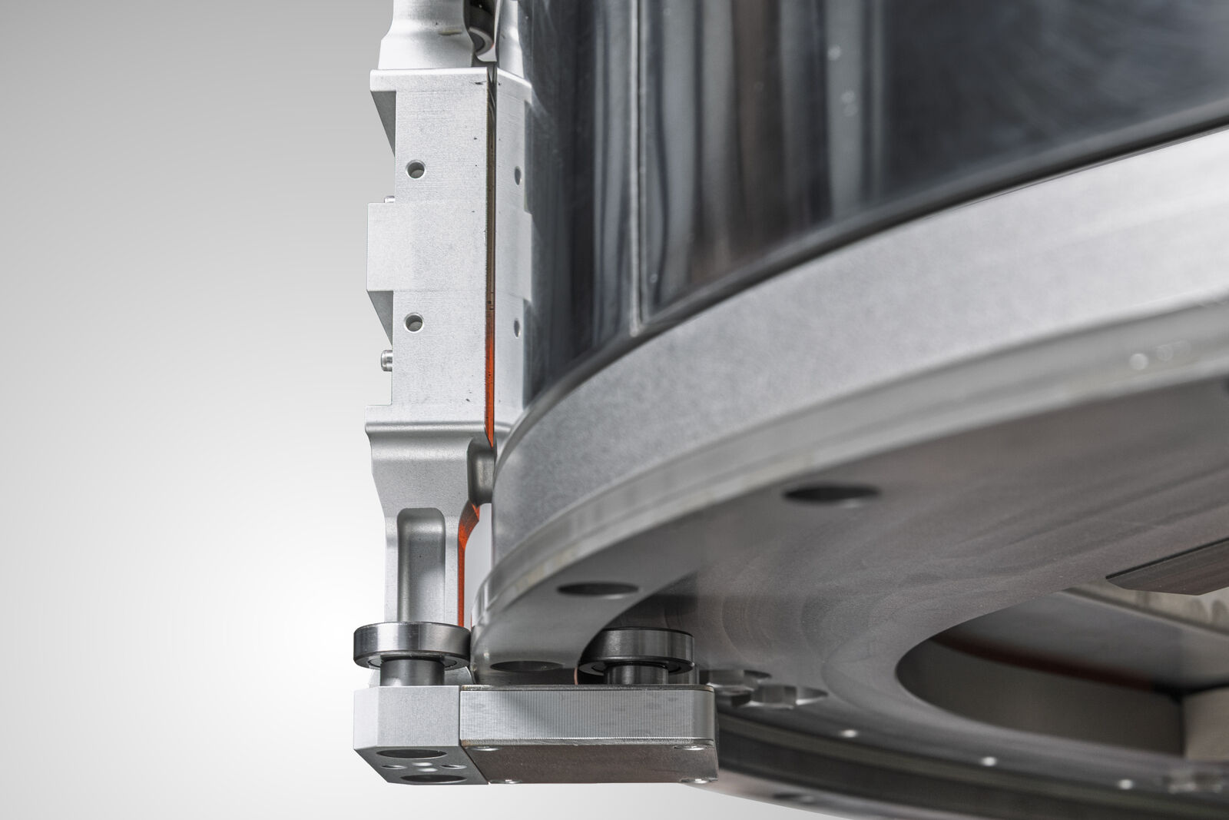
Dzięki nowemu ulepszeniu Metal-to-Metal (M2M) system może obsługiwać cięższe ładunki, osiągać szybsze przyspieszenia i prędkości na zakrętach oraz ograniczać zużycie, co zmniejsza liczbę napraw i zwiększa dostępność.

O firmie B&R
B&R to innowacyjna firma z branży automatyzacji z siedzibą w Austrii i przedstawicielstwami na całym świecie. Od 6 lipca 2017 B&R stała się jednostką biznesową Grupy ABB. Jako globalny lider w automatyce przemysłowej, B&R łączy najnowocześniejsze technologie z kunsztem inżynieryjnym, oferując klientom z praktycznie każdej branży kompleksowe rozwiązania z zakresu automatyki maszyn i automatyki zakładowej, sterowania napędami, interfejsów HMI oraz zintegrowanej technologii bezpieczeństwa. Dzięki standardom komunikacji przemysłowej IoT, takim jak OPC UA, POWERLINK i openSAFETY, a także z wydajnym środowiskiem programistycznym Automation Studio, B&R nieustannie przedefiniowuje przyszłość technologii automatyzacji. Duch innowacyjności, który prowadzi B&R na szczyt przemysłowej automatyzacji, jest wzmacniany zamiłowaniem do upraszczania procesów i wyprzedzania oczekiwań klientów.
Aby uzyskać więcej informacji odwiedź stronę www.br-automation.com

